
Devoirs FOAD 2023

Cours : Nomenclature de base du jeudi 12 octobre

Devoirs :

Définissez les mouvements sur les 4 exercices suivants

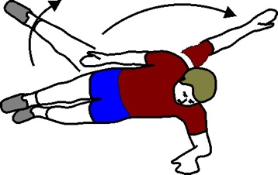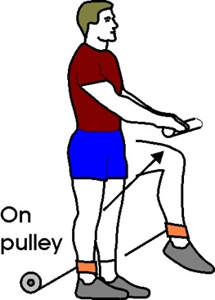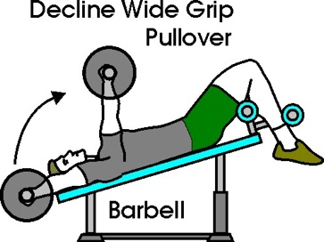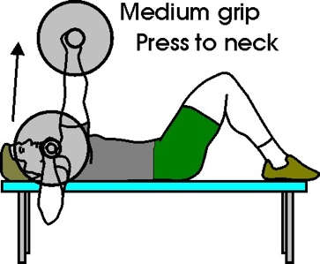

1 2 3 4

Date limite de correction : 16 octobre 2023

Documents supports :
- Cours nomenclature de base
- Blandine Calais GERMAIN « anatomie du mouvement »

Correction Mattéo MAIORANA

